LAPORAN PRATIKUM
PRAKTIKUM ELEKTRONIKA DIGITAL

Dosen Pengampu:
NOVRINDAH ALVI HASANAH,M.Kom



Disusun Oleh:
Rahmat Enomoto (230605110010)

PROGRAM STUDI
TEKNIK INFORMATIKA
FAKULTAS SAINS DAN TEKNOLOGI
UNIVERSITAS ISLAM NEGERI MAULANA MAILK IBRAHIM MALANG
2024
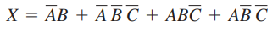
 | 00 | 01 | 11 | 10
0 | 1 | 1 | 1 | 1
1 |  | 1

Truth table:
Penyederhanan aljabar Boolean : C’+A’B
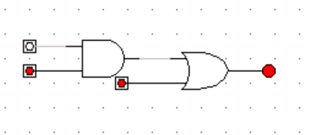
=======================================================================
 | 00 | 01 | 11 | 10
00 |  | 1
01 |  | 1
11 | 1 | 1 | 1
10 |  | 1

TRUTH TABLE:
PENYEDERHANAAN ALJABAR BOOLEAN: 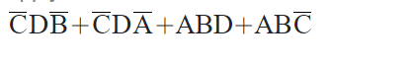
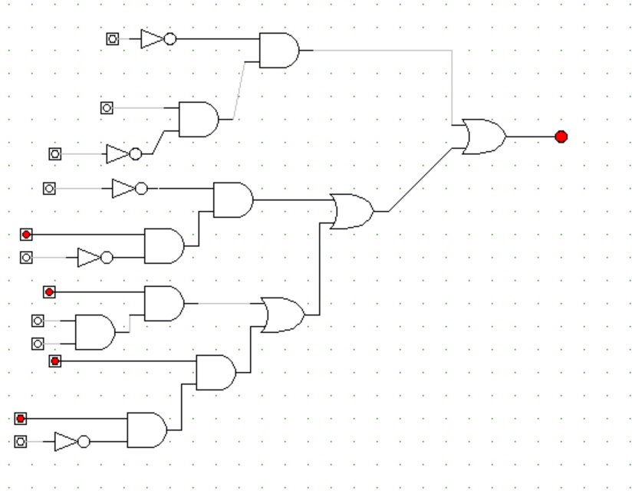
==================================================================================
 | 00 | 01 | 11 | 10
00
01 | 1 | 1 | 1
11 | 1 | 1 | 1
10

TRUTH TABLE :
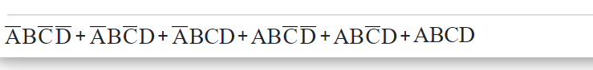
PENYEDERHANAAN ALJABAR BOOLEAN :
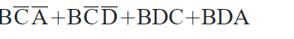
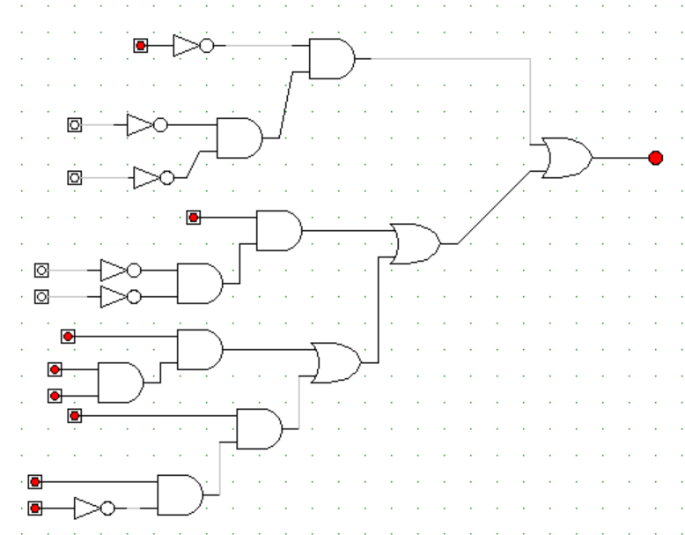
==================================================================================
 | 00 | 01 | 11 | 10
00 | 1 | 1 | 1 | 1
01
11 | 1 |  |  | 1
10 | 1 | 1 | 1 | 1

TRURTH TABLE
PENYEDERHANAAN ALJABAR BOOLEAN :
AD’+B’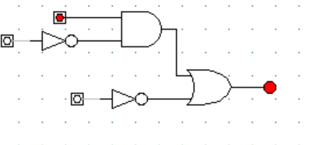
==================================================================================

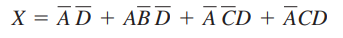
 | 00 | 01 | 11 | 10
00 | 1 | 1 | 1 | 1
01 | 1 | 1 | 1 | 1
11
10 | 1 |  |  | 1

TRUTH TABLE:
PENYEDERHANAAN ALJABAR BOOLEAN
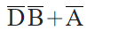
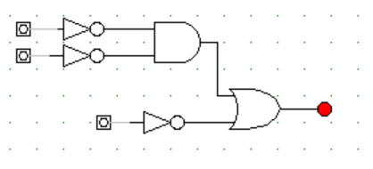

==================================================================================

TRUTH TABLE:

PENYEDERHANAAN ALJABAR BOOLEAN: 